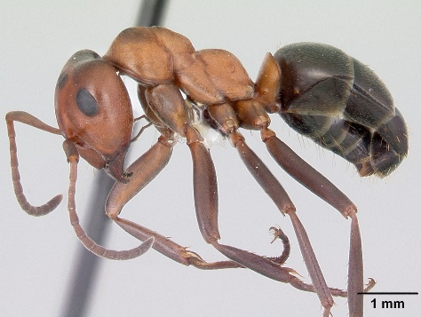
HÄMÄHÄKKIEN JA HYÖNTEISTEN EROT
- Tutki pyydystämääsi tai kuvassa olevia hyönteisiä ja vastaa kysymyksiin:

- Etsi hyönteisen pää ja tutki tuntosarvia ja silmiä. Millaisia ne ovat ja montako niitä on?
Kuva: Wikimedia Commons
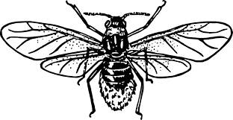
- Etsi pään takaa keskiruumis. Montako osaa (jaoketta) siinä on?

  - Kuinka monta siipiparia keksiruumiissa on?
Kuva: Pixabay.com
  - Kuinka monta jalkaa keskiruumiissa on?

  - EXTRA: Keskiruumis on jakautunut kolmeen jaokkeeseen. Miten jalkaparit lähtevät näistä jaokkeista?

- Etsi hyönteisen takaruumis. Mitä takaruumiissa voi olla (esim. ampiaisella)?

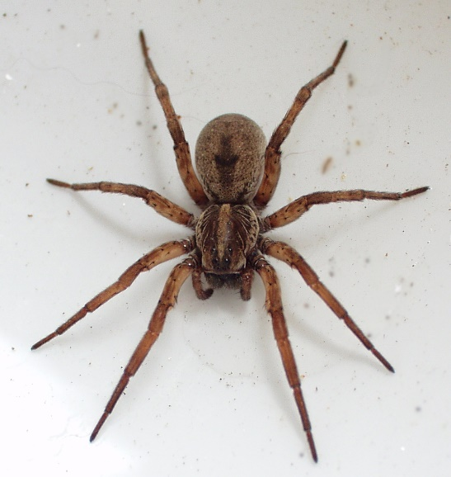
- Tutki pyydystämääsi tai kuvan hämähäkkiä ja vastaa kysymyksiin:

- Miten hämähäkit eroavat rakenteeltaan hyönteisistä?
  - Jalkojen määrän suhteen?

  - Ruumiinosien määrän suhteen?

  - Silmien suhteen?
Kuva: Wikimedia Commons

  - Muita eroja?
    - Onko hämähäkillä tuntosarvia?
    - Entä siipiä?

